
INTERNETOVÉ SLUŽBY
- môžeme rozdeliť podľa spôsobu výmeny informácií:
1. | Služby určené na sprístupnenie informácií
2. | Služby na neinteraktívnu komunikáciu
3. | Služby na interaktívnu komunikáciu
4. | Ostatné služby
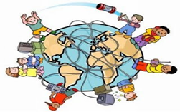

1. SPRÍSTUPŇOVANIE INFORMÁCIÍ

Najpoužívanejšia služba internetu.
WWW (World Wide Web – celosvetová komunikačná sieť) web stránok poskytujúca informácie vo forme hypertextu.
Je tvorená dokumentmi (www stránkami) ktoré okrem textu a odkazov obsahujú obrázky, animácie, zvuky a interaktívne prvky. WWW stránky sú umiestnené na webových serveroch, pripojených na internet.
Webovú stránku zobrazíme prostredníctvom internetového prehliadača a zadanej IP adresy alebo doménovej adresy.
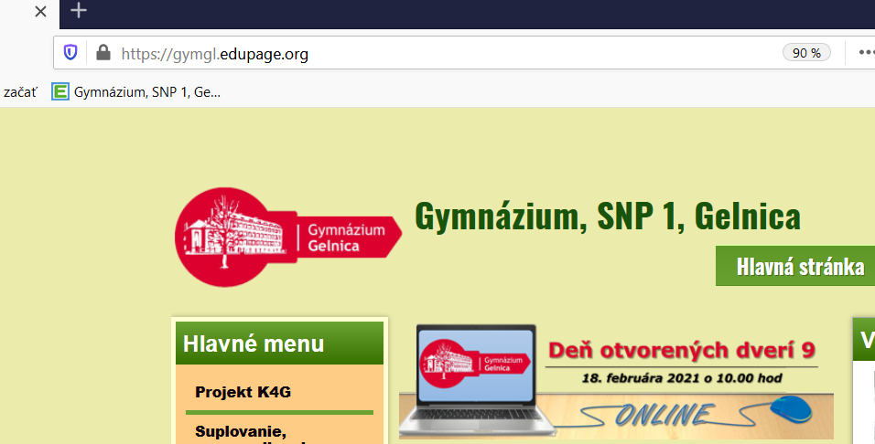

Najpoužívanejšie prehliadače:
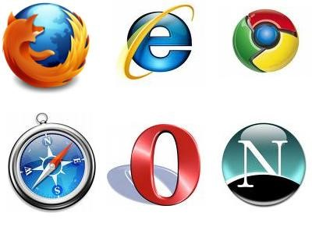
- Internet Explorer
- Mozilla Firefox
- Opera
- Google Chrome
- Netscape
- Safari
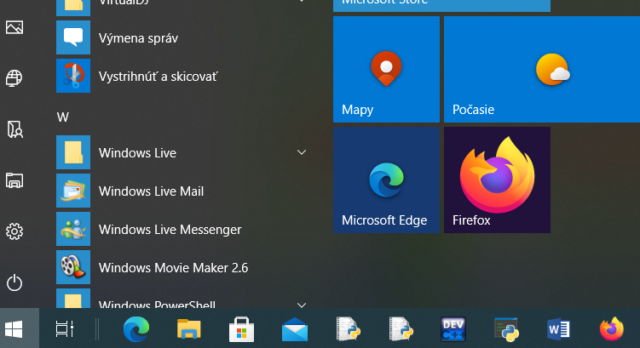

Webová stránka
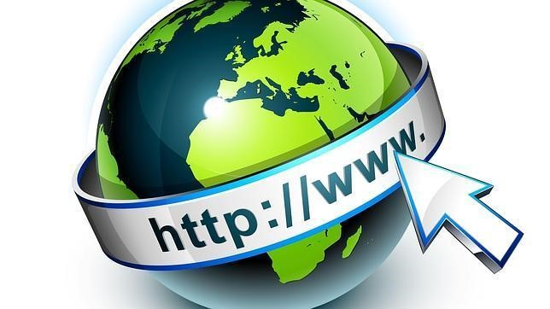
Je základným stavebným prvkom služby www. Môže obsahovať text, obrázky, animácie, videá, zvuky, interaktívne prvky a hypertexty - odkazy na ďalšie webové stránky.

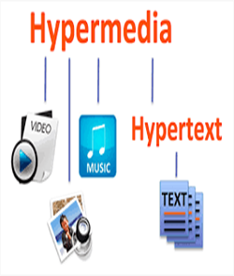
Hypertextový odkaz – je odkaz, pomocou ktorého je prepojená skupina dokumentov. Odkaz môže byť vytvorený na dokument, zvuk, video, na inú stránku alebo na iné miesto tej istej stránky.
Webová stránka obsahuje okrem odkazov aj menu, pomocou ktorého sa môžeme prepínať v obsahu stránky. Často krát obsahuje aj bannery – sú to obrázky alebo animácie slúžiace na upútanie pozornosti a záujmu užívateľa.

Vyhľadávanie informácií
S narastajúcim množstvom informácií boli vytvorené rôzne vyhľadávacie nástroje, ktoré pomáhajú potrebné informácie na internete nájsť.

Rozoznávame 4 spôsoby vyhľadávania:

- Katalógové vyhľadávanie
- Fulltextové vyhľadávanie
- Hybridné vyhľadávanie
- Meta vyhľadávanie

Katalógové vyhľadávače
Obsahujú katalógy so zoznamom www stránok rozdelených do kategórií a podkategórií, pričom každá z webových stránok obsahuje i krátky opis svojho obsahu.
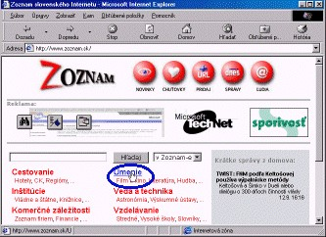
- www.atlas.sk
- www.zoznam.sk
- www.centrum.sk
- www.smz.sk

- www.azet.sk

Fulltextové vyhľadávače
Fulltextové vyhľadávanie je založené na pravidelnom vyhľadávaní www stránok robotmi (špeciálnymi programami), ktoré prehľadávajú databázy www stránok podľa kľúčových slov užívateľa.
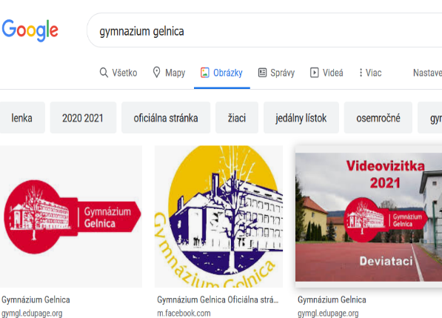
Príklady fulltextových vyhľadávačov www.google.sk
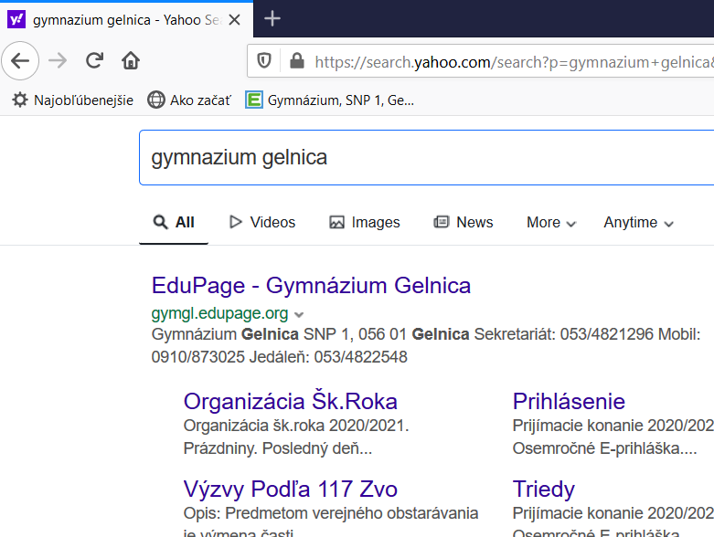
www.yahoo.com
www.live.com
www.ask.com
www.google.com

Pomôcky rýchleho vyhľadávania
- viac slov – všetky stránky, ktoré obsahujú dané slová
- Viac slov v úvodzovkách – nájde stránky so zadaným slovným spojením

2. SLUŽBY NA NEINTERAKTÍVNU KOMUNIKÁCIU
Neinteraktívna komunikácia nastane ak účastníci komunikácie nie sú v rovnakom čase prítomní, sú offline a dáta odoslané účastníkom komunikácie si adresát pozrie neskôr.


Príklady:
- e-mail (elektronická pošta)
- diskusné fórum (diskusia)
- diskusné skupiny (mailing list)
- sieťové noviny (Net News)


Elektronická pošta
Prostriedok neinteraktívnej komunikácie na prijímanie a odosielanie správ (texty, obrázky, tabuľky, zvuky...).

- Program e-poštový klient – umožňuje správu napísať, prečítať, poslať, triediť... Patrí sem: Internet mail, Netscape Messenger, Outlook Expres...


Poštová adresa Meno_uzivatela@meno_pocitaca.sk
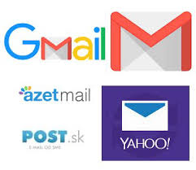
Meno (prezývka) Poštový server doména
adrian28@gmail.com



Internetové diskusie

Diskusné fórum
Predstavuje miesto na internete (www stránku), na ktorej užívatelia diskutujú na ľubovoľnú tému (golf, PC, zdravie...). Užívateľ reaguje na príspevky alebo vytvára nové. Diskusné fóra nájdete napr.:
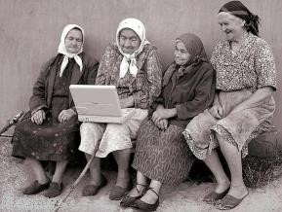
http://www.diskusneforum.sk/ http://www.najforum.sk/
http://www.azet.sk/katalog/chaty-a-fora/ http://szm.sk/diskusne-fora/ http://www.freespace.sk/

3. SLUŽBY NA INTERKATÍVNU KOMUNIKÁCIU


Interaktívna komunikácia je charakterizovaná okamžitou odozvou používateľov, ktorí sa na nej zúčastňujú, sú on-line.

CHAT - CHATOVANIE
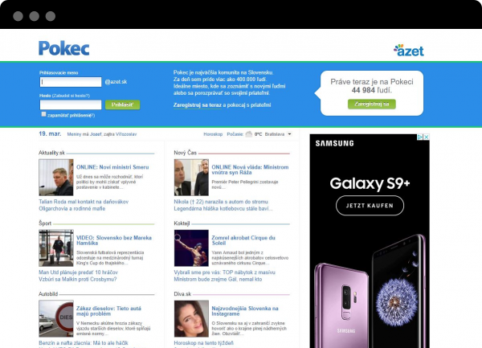


Chat umožňuje viesť rozhovor v reálnom čase (štýlom otázka-odpoveď). Najznámejšie sú: www.pokec.sk www.facebook.sk

INTERNETOVÝ ROZHOVOR
Instant Messaging – umožňuje okamžitú výmenu krátkych správ medzi užívateľmi. Najznámejšie sú:

1. ICQ
2. MSN Messenger
3. SKYPE

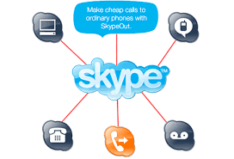


Videokonferencia
Pokiaľ pri elektronickej komunikácií dochádza okrem prenosu textu, hlasu aj k prenosu obrazu, môžeme tento spôsob komunikácie označiť ako videokonferencia.
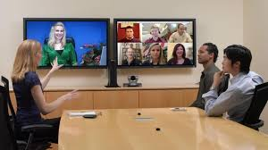
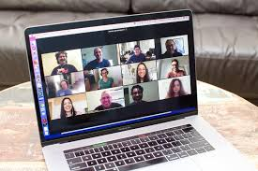
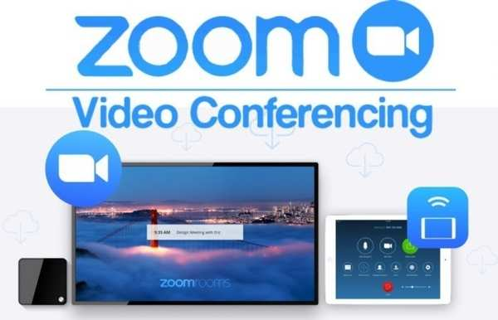
Použitie – videorokovania v rôznych častiach sveta, rôzne prezentácie, konzultácie bez nutnosti cestovania, prednášky, diskusie, vyučovanie online, e-learning...

3. OSTATNÉ SLUŽBY
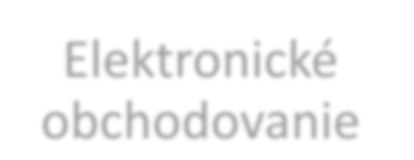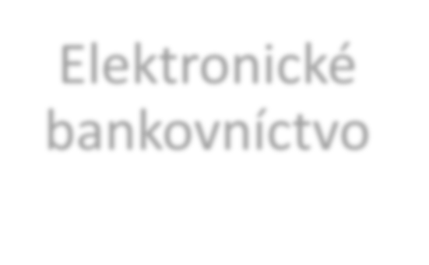
Elektronické
obchodovanie

Goverment

Teleworking

E
-
learning

Blog

Elektronické
bankovníctvo

